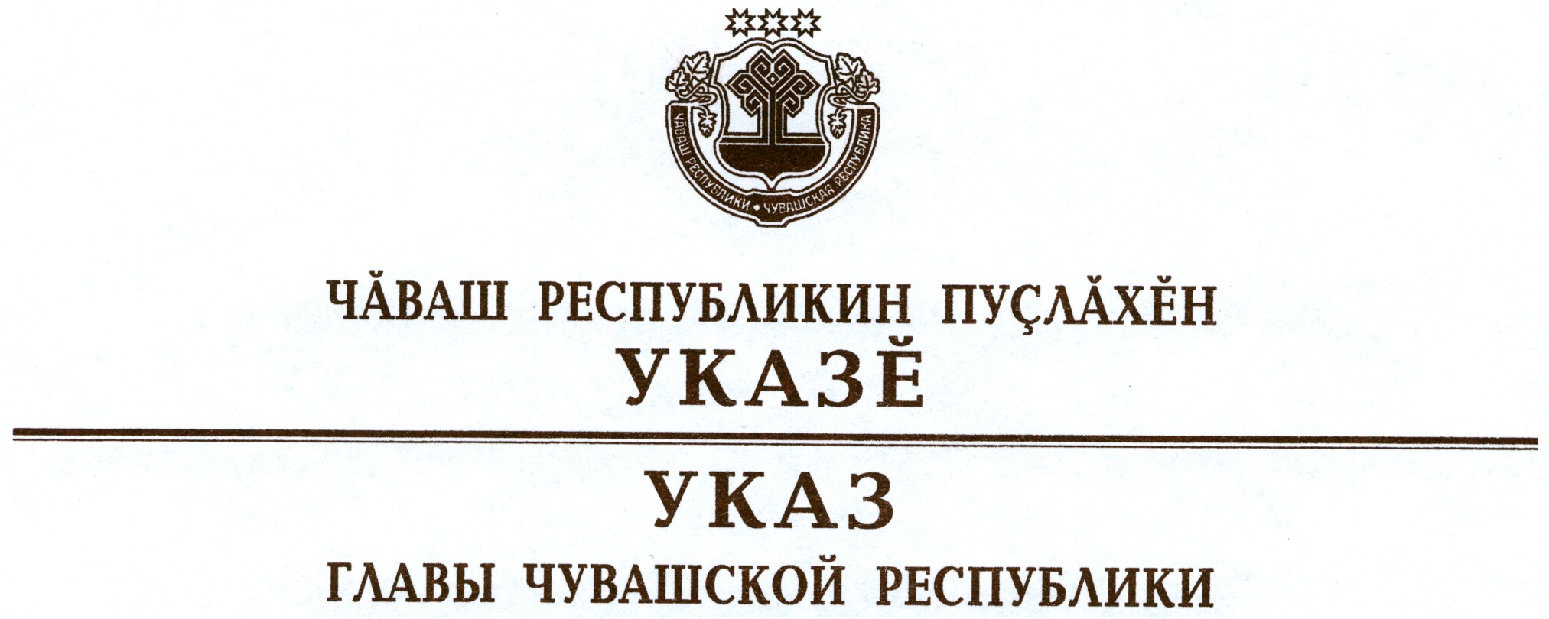

О присуждении премии Главы Чувашской Республики
в области социальной ответственности 2012 года

Рассмотрев предложения Совета по присуждению премии
Главы Чувашской Республики в области социальной ответственности,
п о с т а н о в л я ю:
- Присудить премии Главы Чувашской Республики в области социальной ответственности 2012 года и присвоить звание «Лауреат премии Главы Чувашской Республики в области социальной ответственности»:
обществу с ограниченной ответственностью «Микрохирургия глаза» и «Контур»;
закрытому акционерному обществу «Чебоксарский электромеханический завод»;
открытому акционерному обществу «Чебоксарское производственное объединение имени В.И. Чапаева».
- Настоящий Указ вступает в силу со дня его подписания.

Глава
Чувашской Республики М.Игнатьев

г. Чебоксары
2 ноября 2012 года
№ 125

